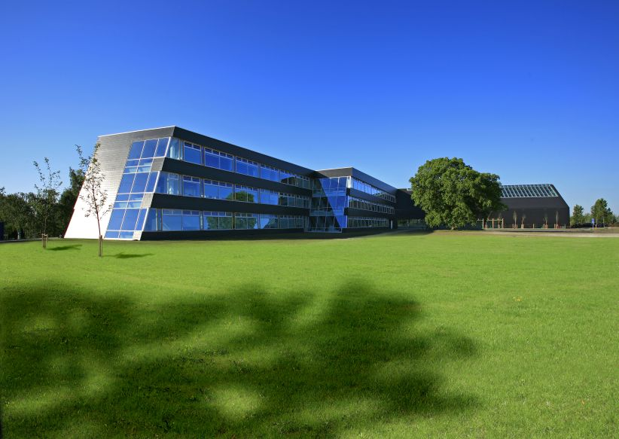
Handlingsplan for Hillerød Kommune
Klimakommune under DN’s klimakommuneinitiativ

Afrapportering til Danmarks Naturfredningsforening 2011

Indledning

Hillerød Kommunes Borgmester, Kirsten Jensen, underskrev i maj måned 2010 aftalen med Danmarks naturfredningsforening om at blive klimakommune. Med den underskrift har Hillerød Kommune forpligtet sig til at reducere udledningen af CO₂ med 2% om året fra kommunen som virksomhed.

Derfor har byrådet besluttet at gennemføre energirenoveringer for 100 mio kroner over de næste 4 år. Udvælgelse af de projekter der skal gennemføres sker på baggrund af energigennemgang af samtlige kommunale ejendomme, en gennemgang der afsluttes i foråret 2011. På baggrund af resultatet af energigennemgangen udvælges og prioriteres energiinvesteringerne.

Hillerød Kommune har i 2010 fokuseret på energibesparelser i administrationen og på skolerne. Derudover er der igangsat initiativer på daginstitutionerne i slutningen af 2010. Resultatet af den indsats forventes at slå igennem i 2011.

Datagrundlag

Denne rapportering er den første og omfatter statusåret 2009, samt 2010 som er det år aftalen blev indgået. Til beregning af emission af CO₂ fra køretøjer anvendes emissionsfaktorer og for omregning fra m³ naturgas til CO₂ udledning er DN’s ”Vejledning til opgørelse og dokumentation af kommunens CO₂ udledning” anvendt. For udledning af CO₂ fra fjernvarme, olie, KWh gas og el er anvendt data fra Key2green.

Data for el og varme er hentet fra Hillerød Kommunes energiregistreringssystem ” Caretaker”. Varmeforbruget er graddagskorrigeret. Der er brugt tal fra konkrete aflæsninger og for nogle områder nøgletal for den pågældende aktivitet. Årsagen til at der er brugt nøgletal er, at vi ikke har registreringer for alle bygninger. Det er et indsatsområde i 2011 og det er forventningen at en større del af data til næste år vil være konkrete aflæsninger.

Kørte kilometer omfatter det tekniske område, opgjort i forhold til forbrugt brændstof og øvrig kommunal kørsel , opgjort på baggrund af en kørselsanalyse, hvor det forventede kørselsbehov er estimeret. Kørselsbehov er estimeret på baggrund af en kørselsanalyse og kørte kilometer over en 5 års periode.

I det følgende beskrives udviklingen i CO₂ udledningen fra aktiviteter der varetages af Hillerød Kommune. Aktiviteterne fremgår af tabellerne og er ikke et fuldstændigt billede af udledningen af CO₂ fra Hillerød Kommune som virksomhed, idet vi kun har medtaget målbare aktiviteter med et tilstrækkeligt sikkert datagrundlag, fx kørsel i privatbiler ikke medtaget.

CO₂-udledning fra Hillerød Kommune som virksomhed.

Opgørelsen af CO₂-udledningen fra Hillerød kommune som virksomhed er fordelt på udledning fra bygninger og udledning fra kørsel. Det fremgår af skemaerne, at udledningen fra bygninger er reduceret, mens udledningen fra kørsel er steget. Stigningen skyldes et øget forbrug af brændstof i forbindelse med snerydning.

CO2 regnskab Bygninger

 | 2009 |  | 2010
 | CO2 [kg] | CO2 [kg/m2] | CO2 [kg] | CO2 [kg/m2]
Dagtilbud Børn | 855.071,1 | 36,3 | 927.036,8 | 39,4
Skoler | 3.422.075,8 | 31,3 | 3.149.637,3 | 28,8
Specialområde | 477.894,9 | 29,1 | 564.081,4 | 34,3
Sundhed og ældre | 751.306,8 | 53,4 | 680.078,3 | 48,3
Administration, bibliotek mm. | 1.010.850,2 | 38,2 | 1.108.627,1 | 41,9
Teknisk område | 197.766,7 | 37,4 | 203.165,5 | 37,7
Total: | 6.714.965 | 35,4 | 6.632.626 | 34,9

CO2 regnskab kørsel CO2 [kg]
 | 2009 | 2010
Kørsel i Teknik | 235.198 | 277.645
Øvrig kommunal kørsel | 220.115 | 220.115

Udledning i alt for virksomheden Hillerød Kommune:

tons CO₂ | 2009 | 2010 | ændring i %
Dagtilbud børn | 855 | 927 | 8,4
skoler | 3422 | 3150 | -7,9
specialområde | 478 | 564 | 18
sundhed og ældre | 751 | 680 | -9,4
Administration, bibliotek mm. | 1011 | 1109 | 9,7
teknisk område | 198 | 203 | 2,5
kørsel i teknik | 235 | 278 | 18,3
øvrig kørsel | 220 | 220 | 0
i alt | 7170 | 7131 | -0,54

Hillerød Kommune tilsluttede sig klimakommuneaftalen i maj måned 2010 og skulle derfor have sparet 1% på udledningen af CO₂. Det mål er ikke nået. Som det fremgår nedenfor har vi gennemført energiprojekter i 2010, så vi forventer at indhente det forsømte i 2011.

Energispareindsats i 2010:

Der er i 2010 sat initiativer i gang som forventes at medføre en reduktion af energiforbruget. Indsatsen har været koncentreret om dagtilbud børn, samt administration og biblioteker.

Projekterne i daginstitutionerne er valgt med udgangspunkt i den energigennemgang der er gennemført i de kommunale bygninger. Eksempler på projekter er udskiftning af belysning, renovering og optimering af ventilationsanlæg og udskiftning af vinduer. Derudover integrerer vi i højere grad energiaspektet i den almindelige vedligeholdelse af vores bygninger.

På området administration og biblioteker har vi fokuseret på optimering af driften af ventilationsanlægget, en indsats som vi forventer, vil reducere elforbruget på det område på ca. 10%.

Reduktion af udledningen af CO₂ som følge af indsatsen i 2010 vil slå igennem i 2011.

Handlingsplan 2011

I 2011 gennemføres energirenoveringsprojekter på større kommunale ejendomme for 25 mio. kr. Det sker som et led i gennemførelse af byrådets beslutning om at energirenovere de kommunale bygninger for 100 mio. kr over de næste 4 år. Udvælgelsen af renoveringsprojekter sker på baggrund af energimærkning af Hillerød Kommunens ejendomme.
På 2 udvalgte skoler er det besluttet at gennemføre en mere detaljeret kortlægning af muligheder for at spare på energien. Kortlægningen skal også bruges til at afprøve en model, der skal sikre at vi opnår den forventede besparelse på energiforbruget.

Energiprojekterne tager også i 2011 udgangspunkt i energigennemgangen af de kommunale bygninger og omfatter:

- Energieffektivisering af ventilationsanlæg (udskiftning og optimering)
- Optimering og udskiftning til nye belysningsanlæg med styring
- Udskiftning af cirkulationspumper
- Varmestyring, herunder også styring af drift tider på ventilationsanlæg
- Efterisolering af tekniske installationer i varmecentral
- Optimering af klimaskærm, herunder efterisolering af loft og vægge samt udskiftning af vinduer.
- Der vurderes også om solceller kan være relevante på de udvalgte bygninger.

